**软件需求工程UML个人作业**

**周三345班 3180103772 张溢弛**

## 一、用例图

我用老师上课提到的“计算机学院实习管理系统”为主题绘制了一系列UML图，网站包含三种actor分别是学生用户、企业hr和学校管理员。学生用户可以登录登出系统、修改密码、管理个人简历和进行线上面试，企业hr可以登录登出、管理企业收到的简历、进行线上面试并进行offer的发放，具体的若干UML如下所示，其中因为我的电脑是mac系统所以不能使用magicDraw，因此采用在线网站draw.io绘制而成

* 用户总体用例图，包含管理员、学生用户、公司hr三种角色

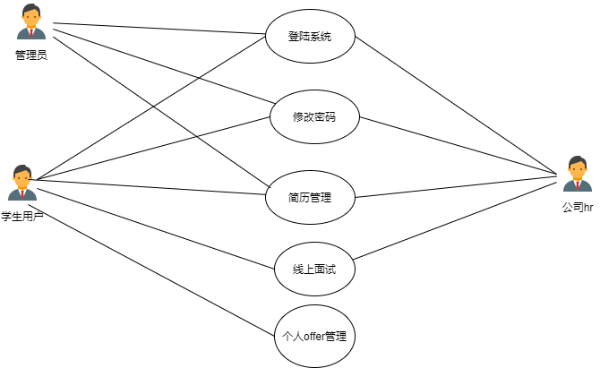

* 学生用户的用例图

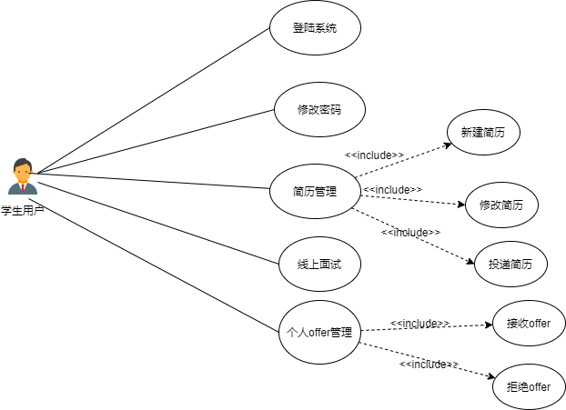

* 企业hr的用例图

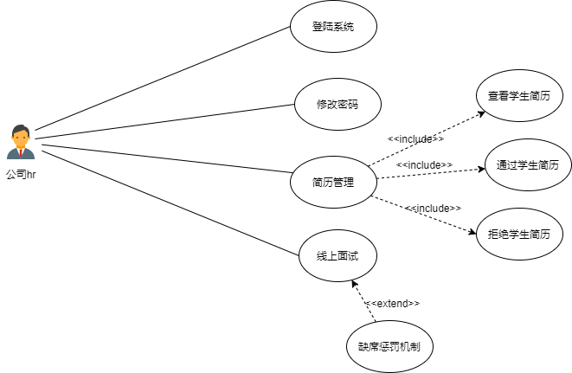

* 管理员批量管理校内简历的用例图

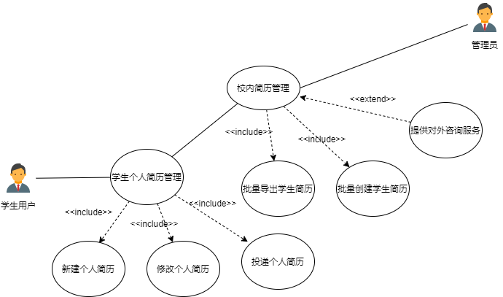

* 线上面试用例图

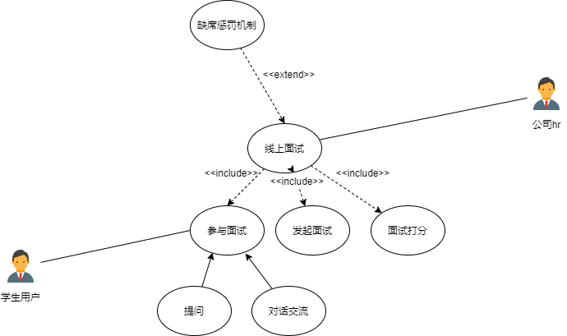

## 二、时序图和协作图

我挑选了一些该系统中重要的场景并绘制了对应的时序图和协作图

* 企业hr查看并接收学生投递的简历的时序图和协作图

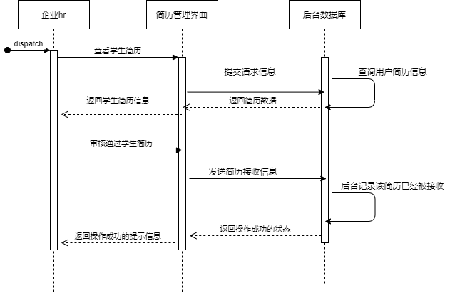

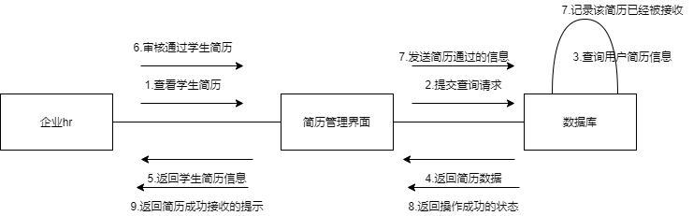

* 企业hr和学生开展线上面试的时序图的协作图

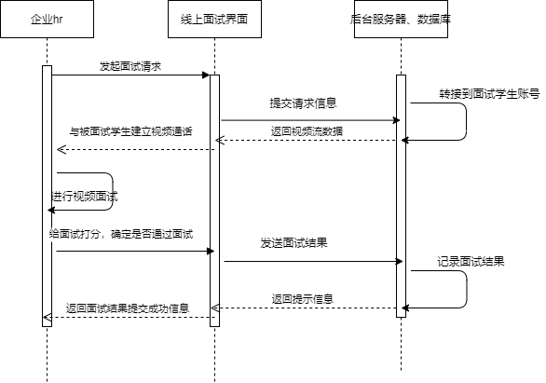

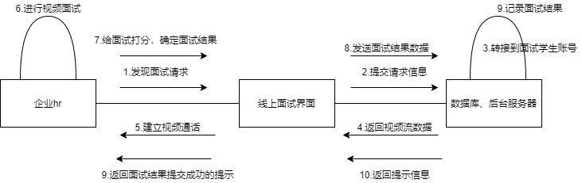

* 学生用户修改密码的时序图和协作图

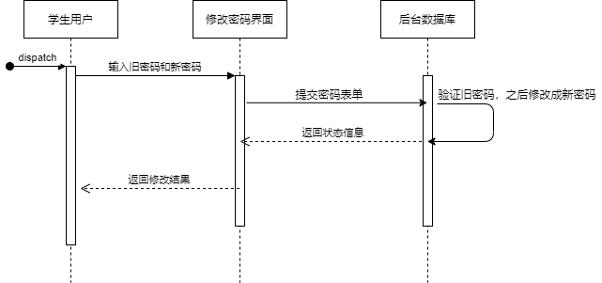

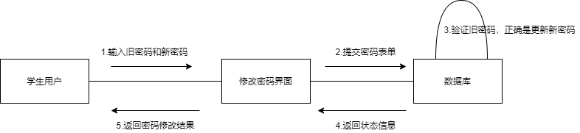

* 学生新建个人简历的时序图和协作图

